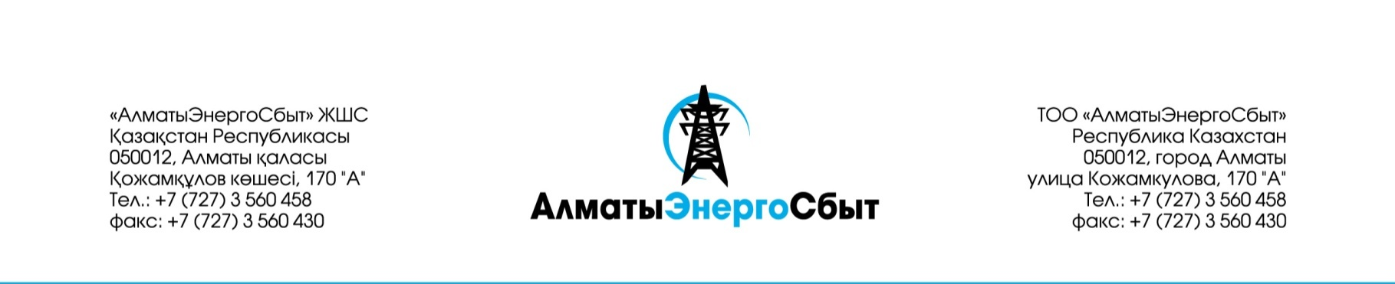

РЕШЕНИЕ

«19» октября 2020 года №20-85-ТКП
О закупках способом тендера путем проведения конкурентных переговоров
Для осуществления закупок согласно плану закупок ТОО «АлматыЭнергоСбыт» (далее – Товарищество) на 2020 год, подпункту 1) пункта 1 статьи 11-1 Порядка осуществления закупок и в соответствии со Стандартом управления закупочной деятельностью акционерного общества «Фонд национального благосостояния «Самрук-Қазына» и организациями пятьдесят и более процентов голосующих акций (долей участия) которых прямо или косвенно принадлежат АО «Самрук-Қазына» на праве собственности или доверительного управления, утвержденный решением Правления АО «Самрук-Қазына» (далее – Стандарт):
1. Осуществить закупку товаров, согласно Приложению 1 к настоящему Решению способом тендера путем проведения конкурентных переговоров у ТОО «Реал-Пласт» (далее – Поставщик), расположенного по адресу: г. Алматы, микрарайон 2, дом 5.
Срок поставки товаров: с даты подписания договора в течение 30 календарных дней с даты подписания договора.
Место поставки товаров: Алматинская область, Балхашский район, Балхашское РОЭС, с.Баканас, ул.Сейфуллина 62; Райымбекский район, Райымбекское РОЭС, с.Кеген, ул. Райымбека 12 А; Илийский район, Отеген батыр РОЭС, п.Отеген Батыр, ул.Жансугурова 107 А; Уйгурский район, Уйгурское РОЭС, с.Чунджа, ул.Арзиева/угол ул. Исламова.
Условия оплаты: окончательный платеж – 100%.
Общая стоимость закупки по договору составляет 2 014 880 (два миллиона четырнадцать тысяч восемьсот восемьдесят) тенге с учетом НДС.
Срок заключения договора в течение 7 (семи) рабочих дней, не позднее «28» октября 2020 года.
2. Отделу закупок разместить на веб-сайте Товарищества и веб-сайте https://zakup.sk.kz информацию об итогах проведения закупок способом тендера путем проведения конкурентных переговоров, установленные Стандартом.
3. Поставщику необходимо подписать проект договора, подписанный со стороны Товарищества, в сроки, установленные настоящим Решением.
4. Контроль над исполнением настоящего решения возложить на директора департамента по обеспечению – Джапсарбаева А.У.

Управляющий директор по закупкам
и административным вопросам Н. Бекмуратов

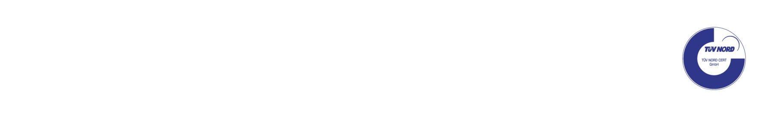
Исп.: Л. Утеулиева
тел. + 7 (727) 356-04-46, вн. 1152

Приложение 1
к решению №20-85-ТКП
от «19» октября
№  п/п | Наименование  товара | Характеристика (описание) товара | Дополнительная характеристика | Ед.  изм. | Кол-во, объем | Цена за единицу товара,  тенге без НДС | Общая  сумма,  тенге  без НДС
1 | 2 | 3 | 4 | 5 | 6 | 7 | 8
1 | Блок дверной | наружный, металлопластиковый | 262:Общие характеристики:Дверь двухстворчатая с каркасом из алюминиевого профиля  46:размеры:дверного блока общий:1500мм*2950мм.; в том числе: пассивная часть: -600мм*2000мм. из 2-х стеклопакетов:  - 376мм*566мм;  -376мм*1142мм активная часть: -900мм*2000мм.  из 2-х стеклопакетов:  - 676мм*566мм;  - 676мм*1142мм  верхнее глухое окно: 1500мм*950мм. из 1-го стеклопакета:  -1428мм*878мм.  104:толщина алюминиевого профиля - 60 мм, 380: стеклопакета - 24 мм. (4*16*4) цвет: металлопластика -синий,стекло каленное, 360:Прочие характеристики: металлическая дверная коробка, дверная створка в количестве - 2 штуки, навесы, доводчик, накладная дверная ручка (металлическая) длина ручки - 600мм, замок врезной механизм цилиндровый или сувальдный многозапорный в количестве -1штук.  277: Особые условия: с демонтажом имеющейся двери и монтажом | штук | 1 | 500 000 | 500 000
2 | Блок дверной | наружный, металлопластиковый | 262:Общие характеристики: Дверь двухстворчатая с каркасом из алюминиевого профиля  46: размеры: дверного блока общий:1650мм*3000мм. в том числе: пассивная часть: 750мм*2000мм. из 2-х стеклопакетов:  -526мм*566мм;  - 526мм*1142мм.  активная часть: 900мм*2000мм.  из 2-х стеклопакетов:  - 676мм*566мм;  -676мм*1142мм.  верхнее глухое окно: 1650мм*1000мм. Из 1-го стеклопакета:  1578мм*928мм  104:толщина алюминиевого профиля-60мм, стеклопакета -24 мм. (4*16*4), 380:цвет алюминия -синий, стекло каленное, 360:Прочие характеристики: металлическая дверная коробка, дверная створка в количестве - 2 штуки, навесы, доводчик, накладная дверная ручка (металлическая) длина ручки - 600мм , замок врезной механизм цилиндровый или сувальдный многозапорный в количестве -1штук.  277: Особые условия: с демонтажом имеющейся двери и монтажом | штук | 1 | 558 000 | 558 000
3 | Блок дверной | наружный, металлопластиковый | 262:Общие характеристики: Дверь двухстворчатая с каркасом из алюминиевого профиля  46:размеры: дверного блока общий: 1620мм*2080мм. в том числе пассивная часть: 720мм*2080мм из 2-х стеклопакетов:  -496мм*566мм;  - 496мм*1222мм  активная часть: 900мм*2080мм. из 2-х  стеклопакетов:  - 676мм*566мм;  -676мм*1222мм  104:толщина алюминиевого профиля-60 мм, стеклопакета -24 мм (4*16*4), 380:цвет алюминия - синий,  стекло каленное, 360:Прочие характеристики: металлическая дверная коробка, дверная створка в количестве - 2 штуки, навесы, доводчик, накладная дверная ручка (металлическая) длина ручки - 600мм , замок врезной механизм цилиндровый или сувальдный многозапорный в количестве -1штук.  277: Особые условия: с демонтажом имеющейся двери и монтажом | штук | 1 | 380 000 | 380 000
4 | Блок дверной | наружный, металлопластиковый | 262:Общие характеристики: Дверь двухстворчатая с каркасом из алюминиевого профиля  46: размеры: дверного блока общий: 1600мм*2000мм; в том числе: пассивная часть: -700мм*2000мм из 2-х стеклопакетов:  -476мм*566мм;  - 476мм*1142мм.  активная часть: -900мм*2000мм. из  2-х стеклопакетов:  - 676мм*566мм;  -676мм*1142мм.  104:толщина алюминиевого профиля-60 мм,  стеклопакета-24 мм (4*16*4) 380:цвет: алюминия -синий, стекло каленное, 360:Прочие характеристики: металлическая дверная коробка, дверная створка в количестве - 2 штуки, навесы, доводчик, накладная дверная ручка (металлическая) длина ручки - 600мм , замок врезной механизм цилиндровый или сувальдный многозапорный в количестве -1штук.  277: Особые условия: с демонтажом имеющейся двери и монтажом | штук | 1 | 361 000 | 361 000
Всего, тенге без учета НДС: |  |  |  |  |  |  | 1 799 000
Итого, тенге с НДС |  |  |  |  |  |  | 2 014 880

